Министерство науки и высшего образования Российской Федерации

Федеральное государственное бюджетное образовательное учреждение

высшего образования

«Вятский государственный университет»

Колледж ВятГУ

**ОТЧЕТ**

**ПО ДОМАШНЕЙ КОНТРОЛЬНОЙ РАБОТЕ №7**

**«ИССЛЕДОВАНИЕ ФРАКТАЛОВ»**

**ПО МДК 05.02 РАЗРАБОТКА КОДА ИНФОРМАЦИОННЫХ СИСТЕМ**

Выполнил: студент учебной группы

ИСПк-101-51-00

Борисов Константин Александрович

Преподаватель:

Сергеева Елизавета Григорьевна

Киров

2023

**Цель работы:**

Получение навыков реализации алгоритмов с рекурсивными вычислениями, знакомство с фракталами.

**Задания:**

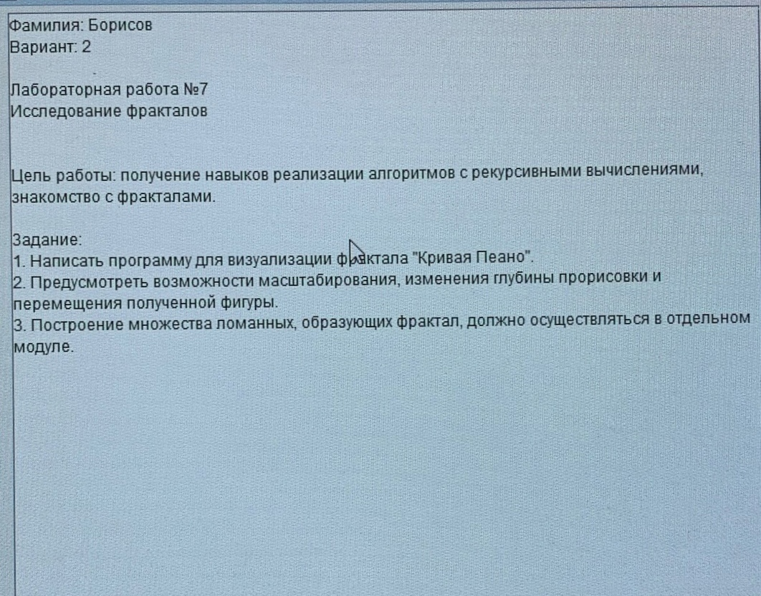

Рисунок 1 – Скриншот задания

**Описание алгоритма:**

Для построения “Кривой Пеано”, квадрат разбивают на четыре равных квадрата и соединяют их центры тремя отрезками. Убираются внутренние стороны квадратов и из четырех их копий составляется фигура, снова убираются внутренние стороны квадратов и соединяются тремя отрезками концы ломаных. Повторяется данная процедура, пока ломанные не приближаться к кривой Пеано.

Ломаные, участвующие в построении кривой Пеано, на каждом этапе проходят через все квадраты, а сами квадраты уменьшаются, стягиваясь к точкам исходного квадрата. Поэтому кривая Пеано будет проходить через все точки исходного квадрата, то есть она будет полностью заполнять весь исходный квадрат. А также будет иметь бесконечную длину.

**Код программы:**

***Модуль***

uses GraphABC, fractal;

var y1,x1,n:integer;

**procedure** text;

begin

textout(10, 100, 'Up-Вверх');

textout(10, 120, 'Down-Вниз');

textout(10, 140, 'Left-Влево');

textout(10, 160, 'Right-Вправо');

textout(10, 180, 'W-Увеличение масштаба');

textout(10, 200, 'S-Уменьшение масштаба');

textout(10, 220, 'D-Увеличение фрактала(+ 1)');

textout(10, 240, 'A-Уменьшение фрактала(- 1)');

end;

procedure KeyDown(key: integer);

begin

x := windowwidth div 2;

y := windowheight div 2;

case key of

VK_Up: begin y1 := y1 - 50; end; //Вверх

VK_Down: begin y1 += 50; end; //Вниз

VK_Left: begin x1 := x1 - 50; end; //Влево

VK_Right: begin x1 := x1 + 50; end; //Вправо

VK_S: if n>1 then n -= 1; //Уменьшить фрактал

VK_W: n += 1; //Увеличить фрактал

VK_A: if h>5 then h -= 5; //Уменьшить масштаб

VK_D: h += 5; //Увеличить масштаб

end;

x := x + x1;

y := y + y1;

clearwindow;

moveto(x, y);

PL(n);

redraw;

end;

begin

SetWindowSize(800, 500);

SetWindowCaption('Кривая Пеано');

SetPenColor(clred);

Text;

x := windowwidth div 2;

y := windowheight div 2;

n := 5;

h:=5;

moveto(x, y);

PL(n);

redraw;

onKeyDown += keydown;

end.

***Фрактал***

unit fractal;

interface

uses GraphABC;

var h,x,y:integer;

procedure lined(dx,dy:integer);

procedure lineUP;

procedure lineDO;

procedure lineRI;

procedure lineLE;

procedure PU(i: integer);

procedure PD(i: integer);

procedure PL(i: integer);

procedure PR(i: integer);

implementation

procedure lined(dx,dy:integer);

begin

x:=x+dx;

y:=y+dy;

lineto(x,y);

end;

procedure lineUP;

begin

lined (0,-h);

end;

procedure lineDO;

begin

lined (0,h);

end;

procedure lineRI;

begin

lined (h,0);

end;

procedure lineLE;

begin

lined (-h,0);

end;

procedure PU(i: integer);

begin

if i > 0 then begin

PR(i - 1);

lineUP;

PU(i - 1);

lineRI;

PU(i - 1);

lineDO;

PL(i - 1);

end;

end;

procedure PD(i: integer);

begin

if i > 0 then begin

PL(i - 1);

lineDO;

PD(i - 1);

lineLE;

PD(i - 1);

lineUP;

PR(i - 1);

end;

end;

procedure PL(i: integer);

begin

if i > 0 then begin

PD(i - 1);

lineLE;

PL(i - 1);

lineDO;

PL(i - 1);

lineRI;

PU(i - 1);

end;

end;

procedure PR(i: integer);

begin

if i > 0 then begin

PU(i - 1);

lineRI;

PR(i - 1);

lineUP;

PR(i - 1);

lineLE;

PD(i - 1);

end;

end;

**end**.

**Результат выполнения программы:**

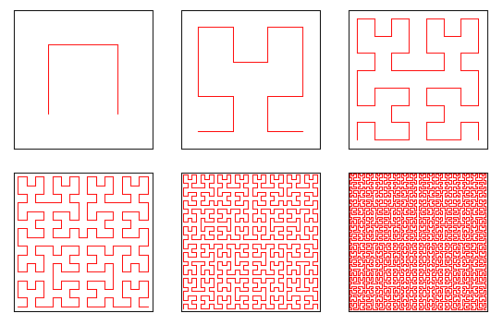

Рисунок 2 – Результат выполнения программы

**Вывод:**

В ходе выполнения данной домашней контрольной работы, были получены знания об фракталах, приобретены навыки реализации рекурсии. Результатом работы стала программа, которая самостоятельно рисует “Кривую Пеано”. Из проблем можно выделить, что нет достаточных знаний с использованием функциями и реализации фракталов, масштабирования, перемещения и изменение интерации по клавишам на клавиатуре.